ГЛАВА 3. РЕАЛИЗАЦИЯ И ТЕСТИРОВАНИЕ ВЕБ-ПРИЛОЖЕНИЯ

  - Развертывание среды разработки
Для разработки веб-приложения аренды коммерческой недвижимости ООО «ЭКО-ЖИЛКОМ-ДМИТРОВ» в качестве платформы выбран WordPress.com.
WordPress.com — это платформа управляемого хостинга, на которой работает программное обеспечение WordPress с открытым исходным кодом, предлагает оптимизированную, безопасную и производительную среду, в которой можно создать сайт и управлять им, не беспокоясь о настройке сервера, обновлениях программного обеспечения и техническом обслуживании.
В отличие от локальной среды (XAMPP, OpenServer), WordPress.com предоставляет готовую облачную инфраструктуру, не требующую самостоятельной настройки веб-сервера, интерпретатора PHP и СУБД, что соответствует требованию минимальных затрат и ускорения процесса разработки.
1. Первый шаг.
Регистрация, создание учетной записи и выбор тарифного плана.
- Перейди на сайт WordPress.com (https://wordpress.com/ru ) и нажать кнопку "Начать".
- Будет предложено выбрать тему - устанавливаем тему «Аренда офисов в Дмитрове» (можно изменить позже) и указать цель сайта.
- Далее создать учетную запись, используя аккаунт Google или Apple ID ( рис.1).
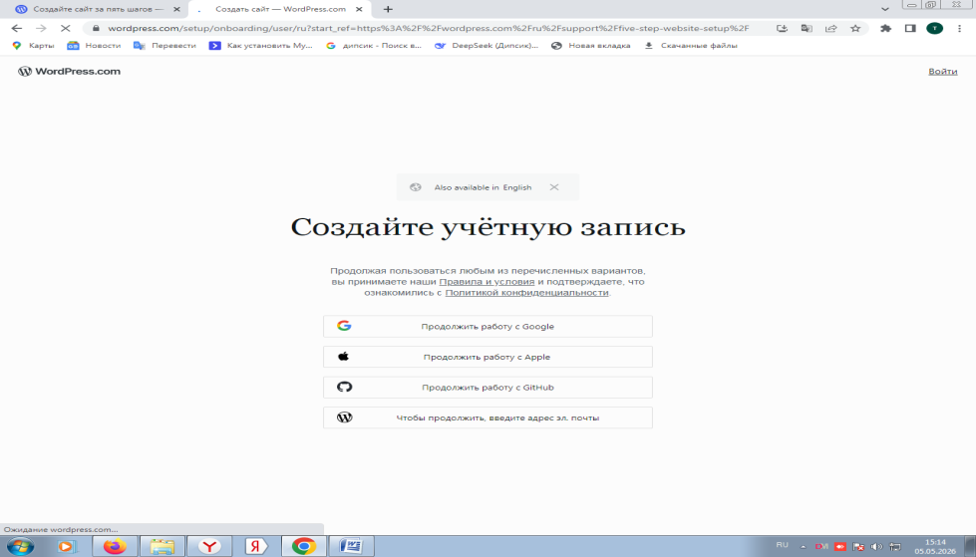
Рис. 1 Создание учетной записи
- Заполнить форму регистрации, указав адрес электронной почты, имя пользователя и пароль (рис.2)
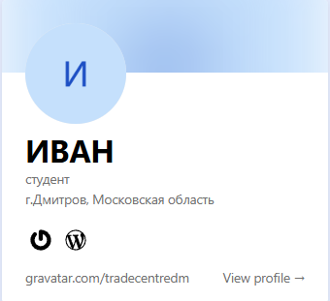
Рис. 2 Профиль

После регистрации необходимо выбрать тарифный план, для начала работы без вложений, выбрать - бесплатный тариф, но необходимо учесть, что он имеет ограничения: ограниченное дисковое пространство, невозможность установки дополнительных плагинов и тем, а также наличие рекламы WordPress.com на сайте. WordPress.com предлагает и платные тарифные планы, расширяющие функциональность и снимающие ограничения, но для целей создания простого сайта бесплатного тарифа будет достаточно.
2. Второй этап.
После регистрации получаем адрес сайта (домен): https://tradecentredm-thnjm.wordpress.com/ и доступ на панель администратора.
После регистрации в админ-панели управления WordPress.com, можно перейти к базовым настройкам и управлению контентом.
- Выбрать тему оформления для сайта.
- Создать и редактировать страницы и записи.
- Настроить меню навигации.
- Установить плагины (доступно только на платных тарифах).
WordPress.com предлагает интуитивно понятный интерфейс, что делает процесс создания и управления контентом простым для новичков.
  - Настройка и адаптация темы
Процесс настройки и адаптации темы включал следующие основные этапы:
1. Настройка общих параметров – загрузка логотипа, настройка цветовой схемы, выбор шрифтов.
2. Настройка структуры сайта – создание меню навигации, настройка виджетов, определение областей для вывода контента.
3. Кастомизация с помощью CSS (необходимости) – внесение дополнительных стилевых правок для достижения требуемого визуального оформления.
4. Адаптация под мобильное устройство – проверка и корректировка отображения на различных разрешениях экрана.
    - Настройка стилей веб-приложения через редактор сайта.
После активации темы выполнена детальная настройка глобальных стилей через редактор сайта:
Доступ к редактору стилей:
• Консоль сайта → «Внешний вид» → «Редактор».
• На панели «Дизайн» слева выбран пункт «Стили» (значок в виде полузакрашенного круга).
• Открыта панель настройки глобальных стилей, включающая разделы для типографики, цветов и макета.
Любые изменения, внесённые в этом интерфейсе, применяются к всему сайту — ко всем записям, страницам и шаблонам.
    - Настройка цветовой схемы.
В соответствии с Техническим заданием (Приложение № 1) была настроена следующая цветовая схема через панель «Стили» → «Цвета» (рис.3):
Элемент интерфейса | Цветовое решение | HEX-код
Главная страница (фон) | Тёмный | #1E1E1E / #0A0A0A
Текст на главной странице | Белый | #FFFFFF
Фотогалерея объектов | Светло-голубой | #E3F2FD
Текст в галерее | Чёрный | #212121
Блок цены (фон) | Чёрный | #000000
Блок цены (текст) | Белый | #FFFFFF
Кнопки CTA ( фон/текст) | Розовый /белый | #FF4081

Процесс настройки цветов включал:
- редактирование палитры темы: через панель «Палитра» были изменены цвета темы в соответствии с утверждённой схемой;
- настройка элементов: в разделе «Элементы» панели цветов настроены фоновые цвета, цвета текста, ссылок, заголовков и кнопок;
- сохранение изменений: после завершения настройки изменения сохранены через кнопку «Сохранить».
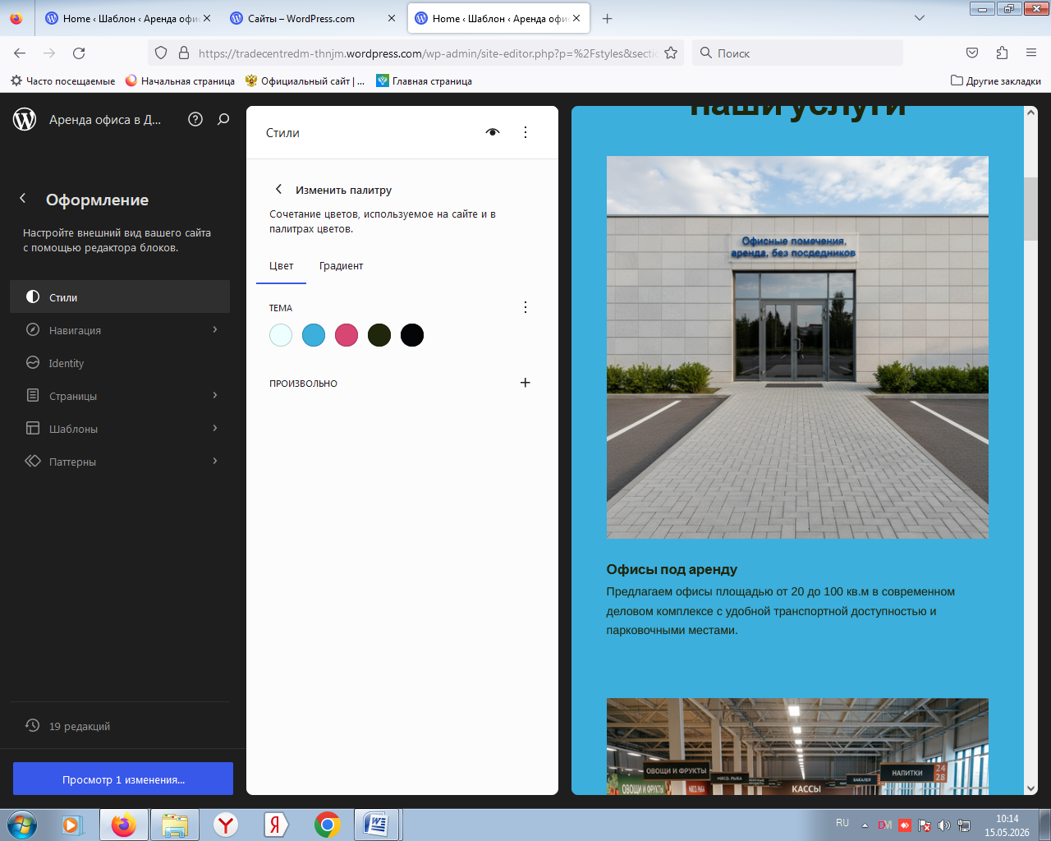
Рис.3 Панель настойки цветов
    - Настройка типографики.
Настройка шрифтов выполнена через панель «Стили» → «Типографика» (рис.4):
Основные настройки:
• основной текст: шрифт 'Roboto', размер 14px;
• заголовки H1-3: шрифт ''Roboto', размер от 18 до 32 px; вес 600;
• блок цены: размер 28px, вес 700;
При настройке типографики доступны следующие возможности:
• выбор семейства шрифтов с предварительным просмотром;
• установка размера шрифта (предустановленные значения S, M, L, XL, XXL или пользовательские значения в px, em, rem);
• настройка стиля (обычный, полужирный, курсив);
• регулировка межстрочного интервала и межбуквенного расстояния;
• настройка оформления текста (подчёркивание, зачёркивание).
Добавление пользовательских CSS-стилей
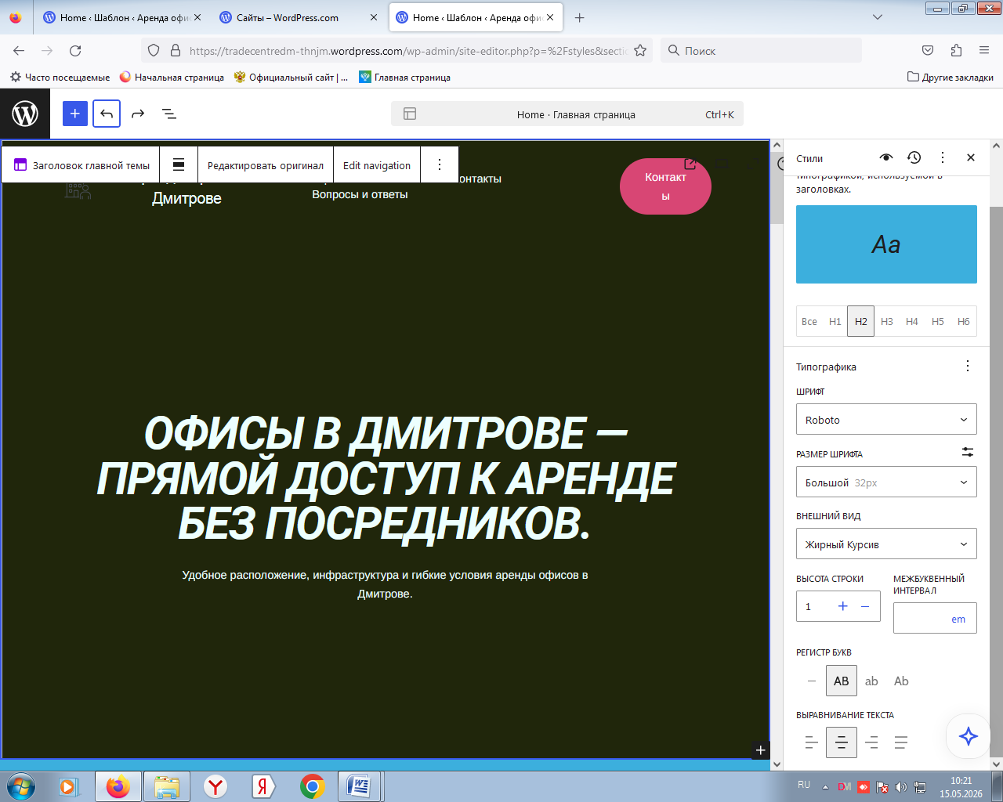
Рис.4 Панель настойки типографики
    - Добавление дополнительного CSS.
Добавление дополнительного CSS на WordPress.com осуществляется следующим образом:
1. переход в редактор сайта: «Редактор»
2. открытие панели «Стили» (значок полузакрашенного круга);
3. нажатие на кнопку с изображением трёх точек (⋮) в правом верхнем углу;
4. выбор пункта «Дополнительный CSS» (Additional CSS);
5. вставка CSS-кода в появившееся поле;
6. сохранение изменений.
Для реализации утверждённой цветовой схемы был разработан следующий CSS-код:
css
Copy
Download
/* Основные стили для тёмной главной страницы */
body.home {
background-color: #0A0A0A;
color: #FFFFFF;
}

/* Стили для фотогалереи (светло-голубой фон, чёрный текст) */
.wp-block-gallery,
.gallery-container {
background-color: #E3F2FD;
color: #212121;
padding: 20px;
border-radius: 12px;
}

    - Настройка структуры страниц с использованием блоков.
WordPress.com предоставляет для построения страниц — блочный редактор и библиотеку паттернов (готовых композиций блоков).
Использованные подходы при построении структуры сайта:
  - Создание страниц: в разделе «Страницы» → «Добавить новую» созданы страницы: Главная, Аренда офиса в Дмитрове, Офисы, О компании, Вопросы и ответы, Контакты (рис.5)
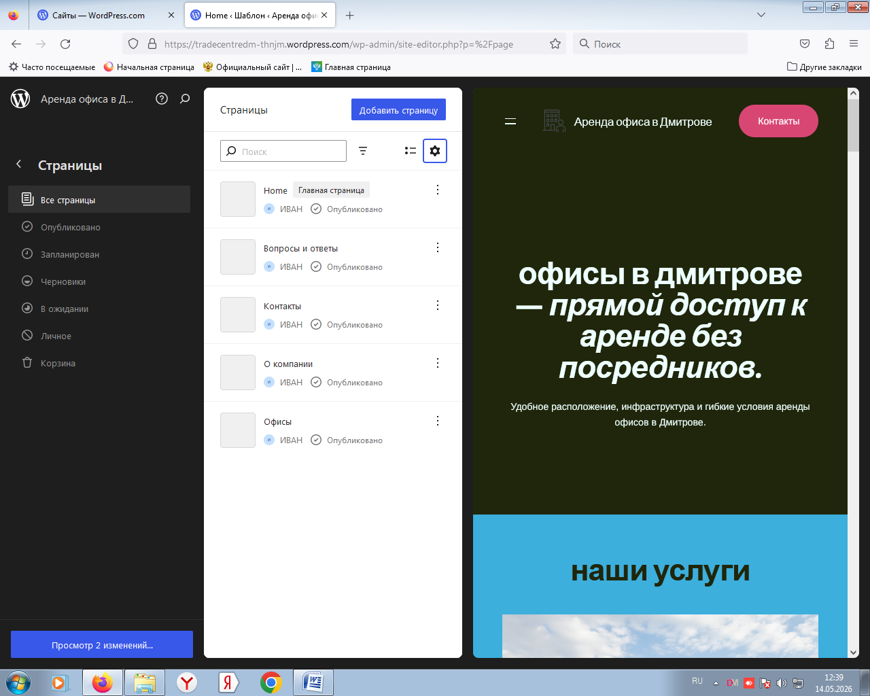
Рис.5 Панель настройки станиц
2. Использование паттернов WordPress.com: паттерны представляют собой наборы блоков, объединённые в продуманную композицию. Они автоматически наследуют глобальные стили темы. Паттерны добавляются через инсертер блоков (кнопка «+») → вкладка «Паттерны».
3. Настройка меню навигации: через редактор сайта настроено главное меню, включающее созданные страницы. На мобильных устройствах меню преобразуется в бургер-меню.
4. Добавление «хлебных крошек»: для улучшения навигации на внутренних страницах реализованы «хлебные крошки» (breadcrumbs) с помощью плагина или блока навигации.
    - Описание настройки структуры сайта (по страницам):
WordPress.com на блочных темах предоставляет возможность настройки шаблонов для различных типов страниц.
Настройка выполнена для следующих шаблонов:
• Главная страница (front-page): включает блоки с приветствием, каталогом объектов и контактной информацией
• Страница каталога (page-catalog): настроена для отображения списка объектов с фильтрацией
• Страница объекта (single-property): настроена для детального отображения карточки коммерческой недвижимости с фотогалереей и формой заявки
Доступ к редактированию шаблонов осуществляется через редактор сайта: «Внешний вид» → «Редактор» → вкладка «Шаблоны».
Разрабатываемое веб-приложение для ООО « ЭКО-ЖИЛКОМ-ДМИТРОВ» состоит из следующих основных страниц:
- Главная – основное предложение по аренде офисов, услуги, тарифы, отзывы, форма связи и контакты.
- О компании – информация о компании-арендодателе.
- Офисы – предложения по аренде офисов (список/описания помещений).
- Контакты – адрес, телефон, форма обратной связи, карта.
- Вопросы и ответы – типовые вопросы арендаторов и ответы.
Общие элементы, одинаковые для всех страниц:
- Шапка – логотип, название сайта, меню навигации, кнопка «Контакты».
- Подвал – логотип, краткий слоган и иконки социальных сетей.
3.2.6.1. Описание структура главной страницы (основные блоки)( рис.6)
Главная страница разделена на несколько последовательные секции:
1. Шапка сайта
  - Логотип и название.
  - Главное меню (ссылки на разделы сайта).
  - Кнопка «Контакты».
Шапка повторяется на всех страницах автоматически.
2. Герой-блок (первый экран)
Сразу под шапкой
  - Крупный заголовок (аренда офисов в Дмитрове).
  - Краткое описание преимуществ расположения и условий.
Это первый блок, который видит посетитель.
Шапка и первый блок – один большой контейнер-группа, формирующий верхний «герой»-блок.
3. Блок «Наши услуги»
  - Заголовок H2- «Наши услуги».
  - Три карточки-услуги в колонках:
    - Офисы под аренду.
    - Торговые площади.
    - Коммерческая недвижимость.
Каждая карточка: иконка/фото + заголовок + короткий текст, то есть каждая услуга — это связка «картинка + заголовок + текст».
4. Блок «ООО "ЭКО-ЖИЛКОМ-ДМИТРОВ"» и тарифы
  - Заголовок с названием компании.
  - Краткое описание (аренда без посредников и т.п.).
  - Три тарифных предложения:
    - «Офис прямой аренды».
    - «Премиум офис».
    - «Базовый офис».
В каждом тарифе: заголовок, список преимуществ и кнопка действия. Структура похожа на типичный прайс-блок: три колонки, у каждой — название, список преимуществ и кнопка.
5. Блок «Отзывы наших арендаторов»
  - Заголовок секции.
  - Два отзыва в колонках:
    - Название компании-арендатора.
    - Цитаты-отзывы (несколько абзацев).
    - Иллюстрация/фото, связанное с бизнесом арендатора.
Каждый отзыв — связка «картинка компании + название + цитата отзыв».
6. Блок «Связаться с нами» (форма)
  - Заголовок и поясняющий текст.
  - Форма обратной связи:
    - Поле имени.
    - Поле email.
    - Поле сообщения.
    - Кнопка отправки.
Эта форма отправляет сообщения на привязанный e-mail (можно менять настройки в админке Jetpack/Формы).
7. Блок «Посетить нас» (контакты + карта)
  - Заголовок «Посетить нас».
  - Адрес компании.
  - Часы работы.
  - Телефон.
  - Интерактивная карта с маркером по адресу.
8. Подвал сайта
  - Логотип.
  - Краткий текст-описание.
  - Иконки социальных сетей с ссылками.
Подвал, как и шапка, общий для всех страниц.
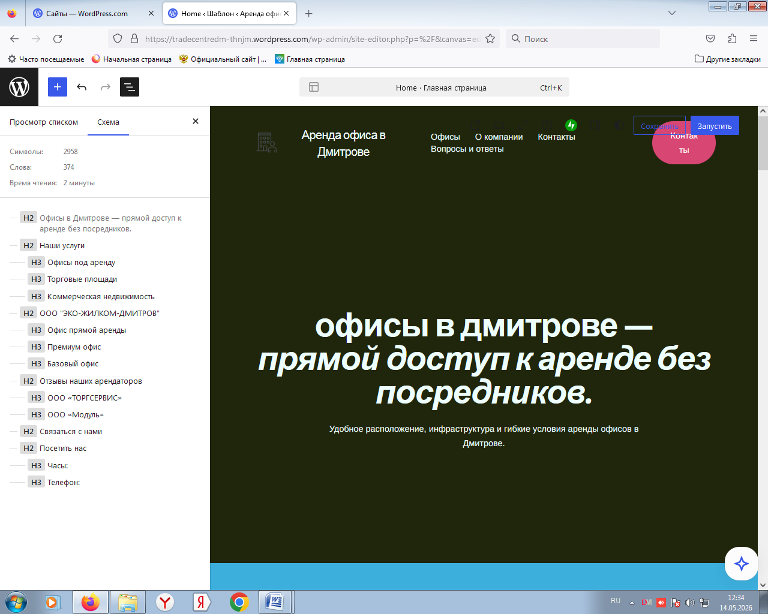
Рис.6 Схема главной страницы
3.2.6.2. Описание структуры страницы « О компании» (рис.7):
Содержит несколько крупных секций:
- Блок (шапка страницы)
  - Группа на всю ширину.
  - Внутри — два столбца:
    - Левый столбец:
      - Заголовок H2: «ООО «ЭКО-ЖИЛКОМ-ДМИТРОВ»».
      - Абзац с кратким описанием компании (чем занимается, какие помещения сдаёт, акцент на прямой работе с арендаторами).
    - Правый столбец:
      - Изображение здания с вывеской компании.
- Блок «Преимущества для арендаторов»
  - Заголовок H2.
  - Краткий вводный абзац.
  - Маркированный список с 5 пунктами:
    - Удобное расположение.
    - Развитая инфраструктура зданий.
    - Гибкие условия аренды.
    - Сопровождение арендаторов.
    - Прозрачный документооборот.
- Блок «Виды помещений»
  - Заголовок H2.
  - 3 колонки, каждая — подтип помещений:
    - «Складские площади» — текст-описание.
    - «Офисные помещения» — текст-описание.
    - «Торговые площади» — текст-описание.
- Заключительный контактный блок
  - 2 абзаца с жирным текстом:
    - Приглашение к подбору складских/офисных/торговых помещений.
    - Призыв связаться удобным способом для подбора варианта.
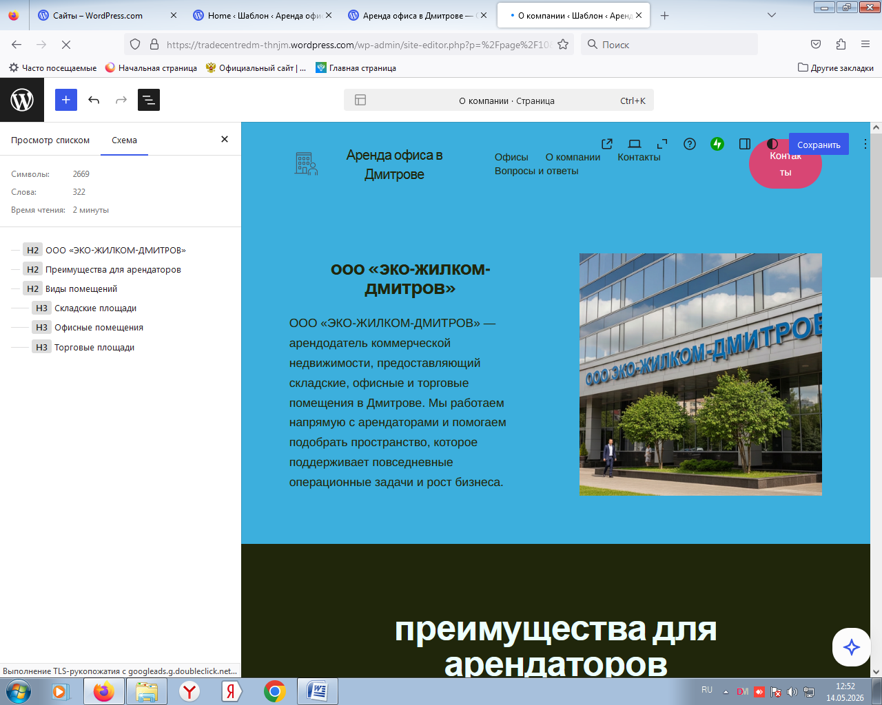
Рис.7 Схема страницы «О компании»
3.2.6.3. Описание структуры страницы «Офисы» (рис.8):
Страница довольно большая, структурирована как лендинг:
1. Заголовочный блок
  - Два столбца:
    - Левый:
      - Большой заголовок H2: «Офисы в Дмитрове».
      - 2 абзаца с кратким описанием: кто сдаёт, адрес, формат аренды (без посредников, гибкие условия).
    - Правый:
      - Слайдер с фотографиями офисов, интерьеров.
2. Блок «Варианты планировок офисов»
  - Заголовок H2.
  - Изображение с планами этажей.
  - Абзац-резюме о разнообразии площадей и планировок.
3. Три карточки типов офисов (3 колонки на цветном фоне):
  - Заголовок H3-Небольшие офисы
    - Абзац о назначении (ИП, небольшие компании).
    - Площадь (15–30 м²).
    - Типовые планировки.
    - Пояснение по стоимости (общими словами).
  - Заголовок H3- Средние офисы
    - Описание для устойчивых компаний.
    - Площадь (30–60 м²).
    - Варианты планировок (кабинеты, open space, смешанный формат).
    - Комментарий о формировании стоимости.
  - Заголовок H3- Крупные офисы
    - Описание для команд от 10 человек, блоков/этажей.
    - Площадь от 60 м² и выше.
    - Описание возможных зон (переговорные, кухни и т.п.).
    - Пояснение о формировании ставки.
4. Блок «АРЕНДА: складских и торговых площадей»
  - Заголовок H3 (центральный).
  - Далее — большой комбинированный блок «Gallery»:
    - Левая колонка:
      - Слайдер складских помещений (ангар, склады).
      - Под ним текст-блок с описанием аренды ангара в д. Непейно (1500 м²) и условий.
    - Правая колонка:
      - Слайдер торговых площадей (ТЦ, торговый зал).
      - Ниже текст-блок про аренду 1500 м² в ТЦ в Икше, условия и преимущества.
5. Блок «Цена аренды»
  - Заголовок H2: «ЦЕНА АРЕНДЫ».
  - Три ценовых плана (3 колонки):
    - «ЭКО премиум»
      - Цена: 1500 руб./м².
      - 2 пункта преимуществ.
      - Кнопка: «Оформить аренду».
    - «Стандартная аренда»
      - Цена: 1200 руб./м².
      - Несколько пунктов преимуществ (доступность, техподдержка, парковка и др.).
      - Кнопка: «Зарезервировать».
    - «Бизнес план»
      - Цена: 2000–2500 руб./м².
      - Расширенный список преимуществ (консультации, безопасность, 24/7 и т.п.).
      - Кнопка: «Оформление договора онлайн».
      - Завершающий абзац про прямую аренду без посредников и прозрачный договор.
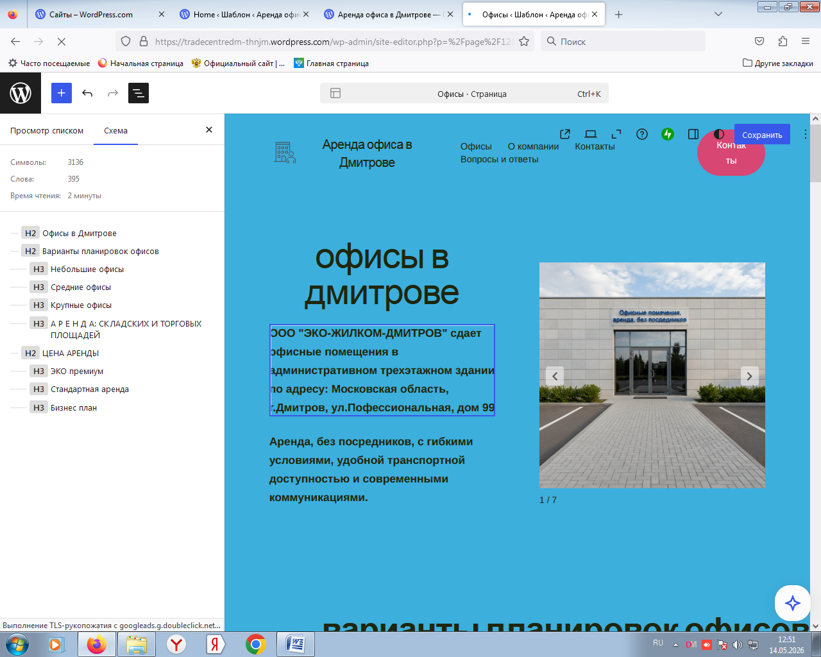
Рис.8 Схема страница «Офисы»
3.2.6.4. Описание структуры страницы « Контакты» (рис.9):
- Заголовочный блок.
  - Левый столбец:
    - Большой заголовок: «ПОСЕТИТЬ НАС».
    - 2 абзаца с описанием компании и формата аренды.
  - Правый столбец:
    - Внутри — дополнительный столбец:
      - Подзаголовок - текст: «СХЕМА ПРОЕЗДА: г.Дмитров, ул.Пофессиональная,99».
      - Слайдер с 2 скриншотами схем/карт проезда.
      - Два абзаца:
        - Как добраться общественным транспортом.
        - Как проехать на личном автомобиле (указан маршрут, время в пути).
- Блок «Контактная информация»
  - Заголовок H2.
  - Подзаголовок: «График работы офиса» (по центру).
  - Далее группа с текстом:
    - 2 строки с режимом работы (пн–пт 9–18, выходные — сб/вс).
    - Абзац с телефоном.
    - Абзац с e-mail.
- Блок «Форма заявки»
  - Заголовок H2: «Форма заявки».
  - Краткое описание (приглашение отправить запрос на просмотр/подбор офиса).
  - Форма Jetpack:
    - Поле «Имя».
    - Поле «Email».
    - Поле «Message».
    - Кнопка: «Связаться».
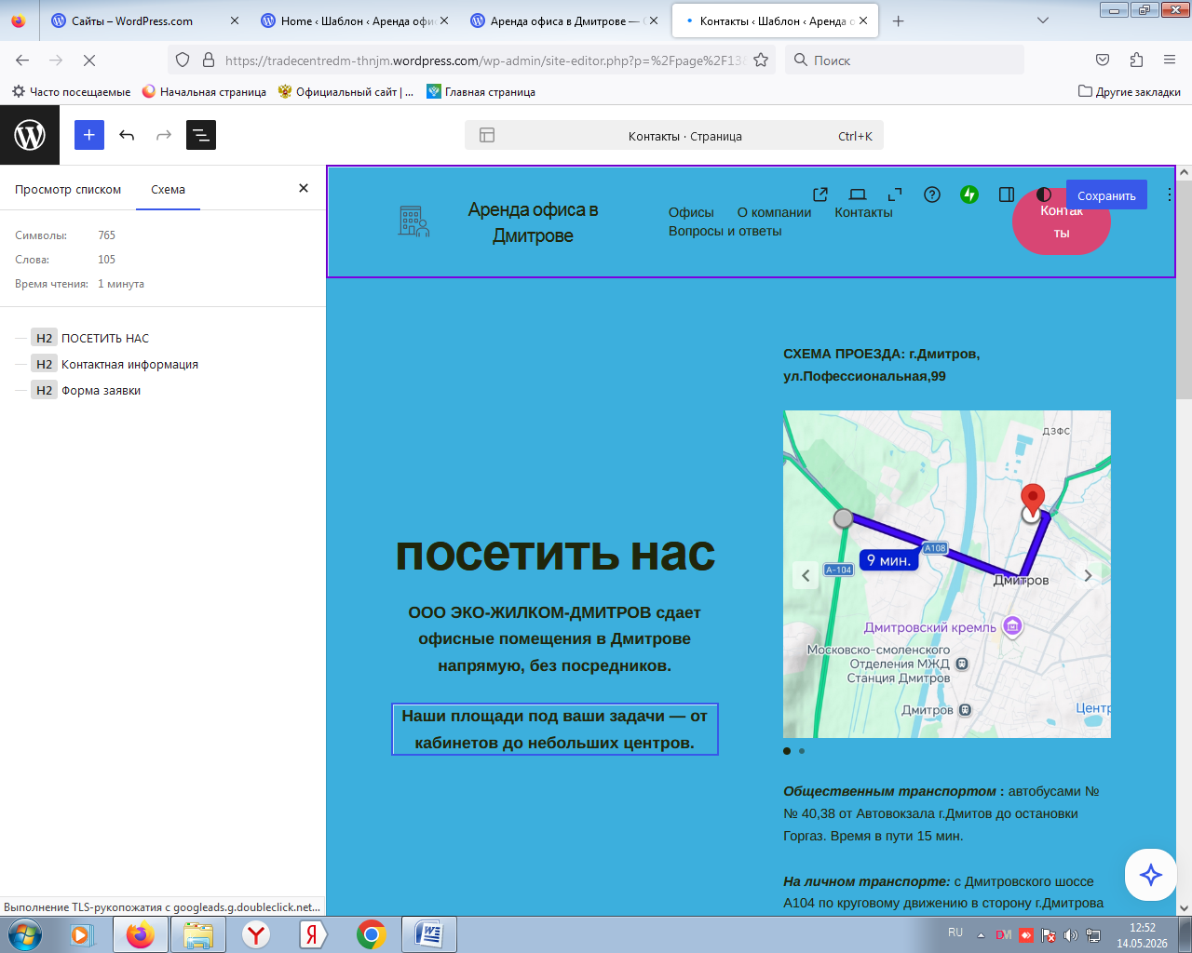
Рис.9 Схема страницы «Контакты»
3.2.6.5. Описание структуры страницы «Вопросы и ответы» (рис.10):
- Заголовочный блок
  - Один основной столбец с заголовком и описанием:
    - Заголовок H2: «Часто задаваемые вопросы и ответы».
    - Абзац с пояснением, что это типичные вопросы по аренде у ООО «ЭКО-ЖИЛКОМ-ДМИТРОВ».
- Блок аккордеон №1 — «Финансы и ставки аренды»
  - Внутри — несколько пар «вопрос (жирным) + ответ (курсивом)».
- Блок аккордеон №2 — «Оформление договора аренды»
  - Внутри — несколько пар «вопрос (жирным) + ответ (курсивом)».
- Блок аккордеон №3 - № Просмотр и выбор офиса»
  - Внутри — несколько пар «вопрос (жирным) + ответ (курсивом)».
- «Блог аренды офисов»
  - Заголовок H2.
  - Блок Query на 4 записи (по сетке), если на сайте будут посты блога: картинка, заголовок, дата.
- Информационный блок «FAQ по аренде»
  - Два столбца:
    - Левый:
      - Заголовок H2: «FAQ по аренде».
      - Абзац с общим описанием, зачем нужен FAQ.
      - Кнопка «Подробнее».
    - Правый:
      - Квадратное изображение офисного здания.
- Блок «Форма связи»
  - Заголовок H2: «Форма связи».
  - Форма Jetpack:
    - Имя.
    - Email.
    - Радио-вопрос «Намерены продолжить далее?» (Да/Нет).
    - Текстовое поле «комментарии/вопросы».
    - Кнопка «Отправить».
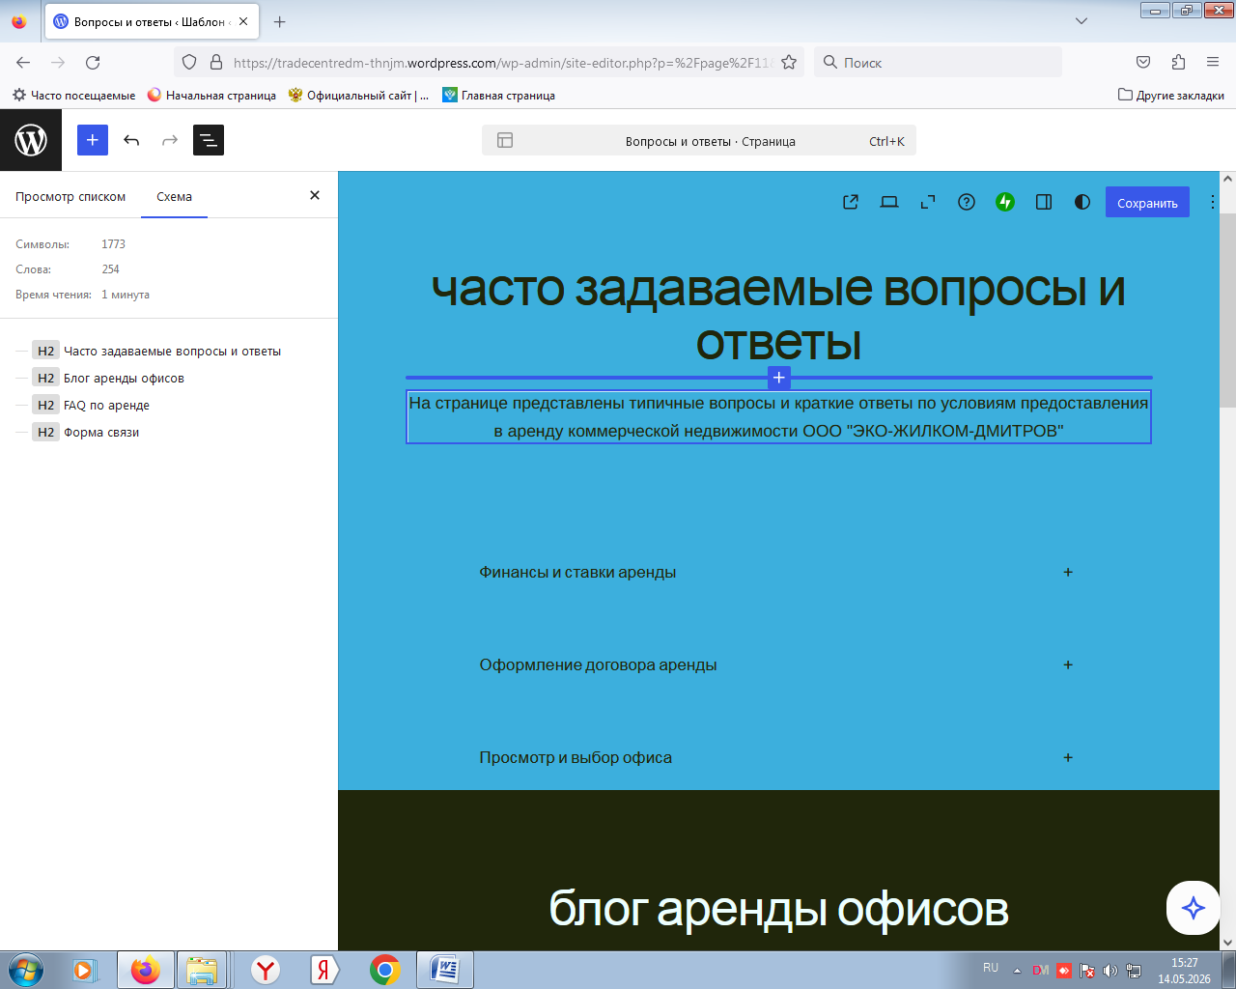
Рис.10 Схема страницы « Вопросы и ответы»
В результате выполнения описанных выше работ полностью настроена и адаптирована тема веб-приложения аренды коммерческой недвижимости на платформе WordPress.com. Все утверждённые требования к визуальному оформлению реализованы:
• Цветовая схема (тёмная главная страница, светло-голубая галерея, чёрный блок цены с розовой рамкой) применена через глобальные стили и дополнительный CSS
• Типографика настроена с учётом поддержки кириллицы
• Адаптивность реализована встроенными средствами блочной темы и дополнительными медиа-запросами
• Структура навигации создана через редактор сайта
Данная конфигурация полностью соответствует требованиям технического задания и позволяет в дальнейшем наполнять сайт контентом без привлечения разработчика.
  - Реализация функционала
После завершения настройки темы и подготовки среды разработки был выполнен этап реализации ключевого функционала веб-приложения аренды коммерческой недвижимости. В данном разделе описывается процесс настройки и внедрения компонентов системы — фильтрации объектов, формы обратной связи, интерактивной карты и SEO-оптимизации — с учётом ограничений бесплатного тарифа CMS WordPress.com
1. Реализация функционала фильтрации.
На разрабатываемом сайте, посвящённом аренде офисных помещений в г. Дмитров, функционал фильтрации реализован средствами CMS WordPress.com на уровне структуры контента и навигации.
• Вся информация об объектах и услугах логически группируется по страницам и разделам: «Офисы», «Услуги», «Тарифы» и т.д.
• Для каждого типа предложения используются отдельные блоки/секции («Офисы под аренду», «Торговые площади», «Коммерческая недвижимость»), что позволяет пользователю быстро отфильтровать информацию визуально, без сложных форм.
• Внутри секций используются кнопки призовы к действию (например, «Заказать офис», «Узнать больше», «Запросить предложение») (рис.11), которые направляют пользователя к соответствующим страницам или формам, дополнительно выступая в роли «фильтра» по сценарию использования (подбор офиса, уточнение условий и т.д.).
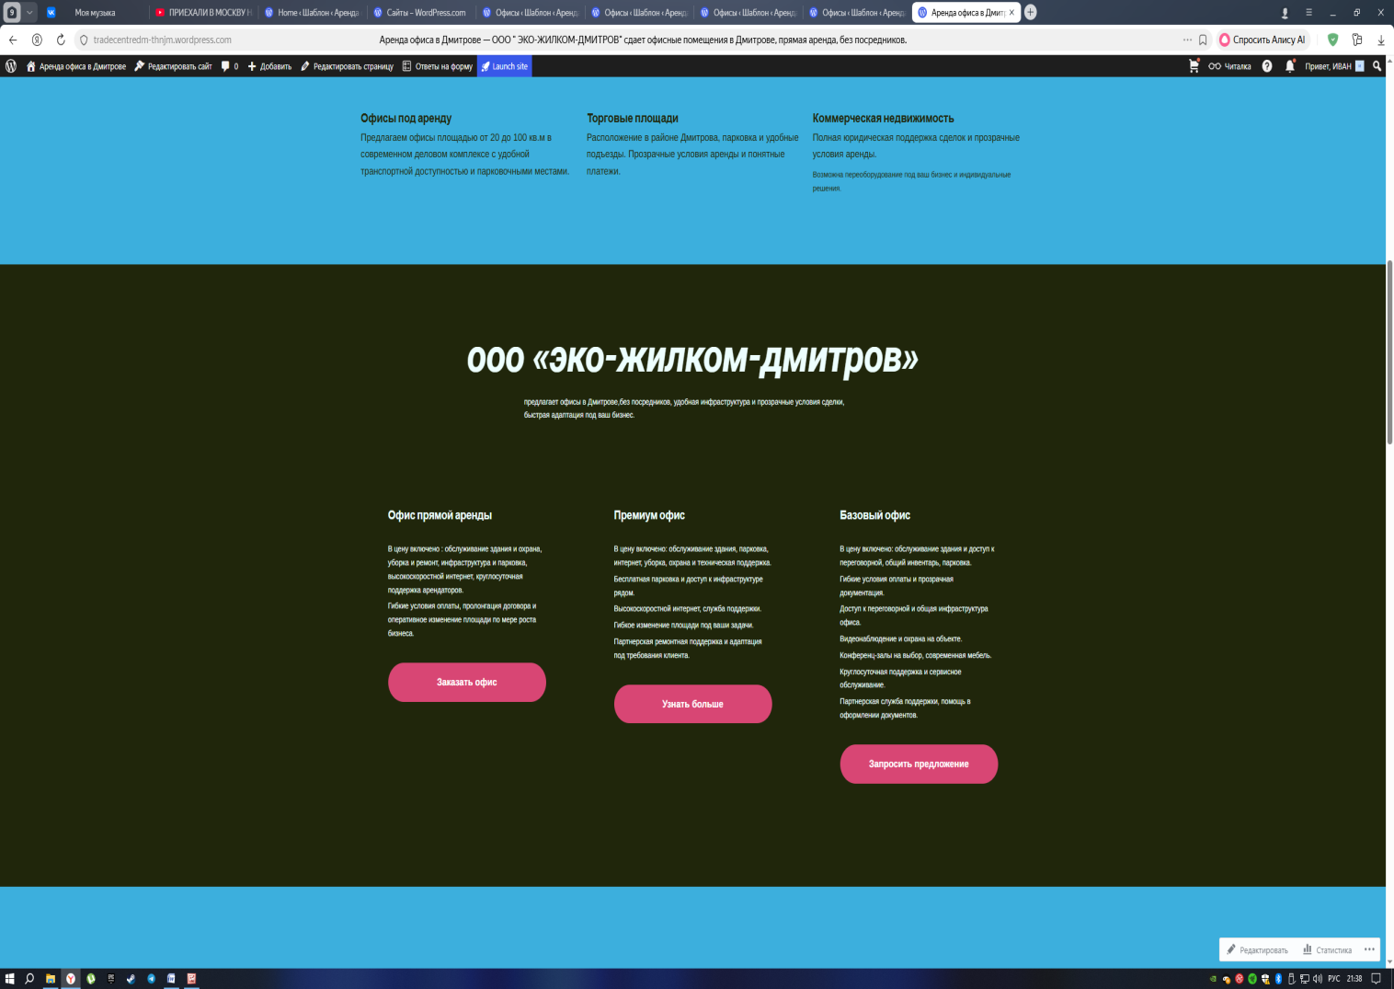
Рис.11 Кнопки призовы к действию
Технически фильтрация реализована без использования сторонних плагинов, за счёт:
• корректной иерархии страниц и разделов;
• использования стандартных блоков WordPress (заголовки, группы, колонки, кнопки), логически разделяющих предложения по типам и тарифным планам;
• человеко понятной навигации и меню, которые позволяют «отфильтровать» нужную информацию по одному клику.
Такой подход упрощает разработку и сопровождение, не усложняя систему дополнительным программным кодом, и при этом полностью покрывает потребности целевой аудитории сайта.
2. Реализация формы обратной связи.
Для сбора заявок и обратной связи на сайте используется встроенный функционал формы контакта (блок jetpack/contact-form в редакторе WordPress.com).
Форма размещена в отдельном разделе «Связаться с нами» и включает следующие поля ( рис.12)
• поле ввода имени пользователя (блок jetpack/field-name);
• поле ввода адреса электронной почты (блок jetpack/field-email);
• поле для текста сообщения/запроса (блок jetpack/field-textarea);
• кнопку отправки формы (блок jetpack/button).
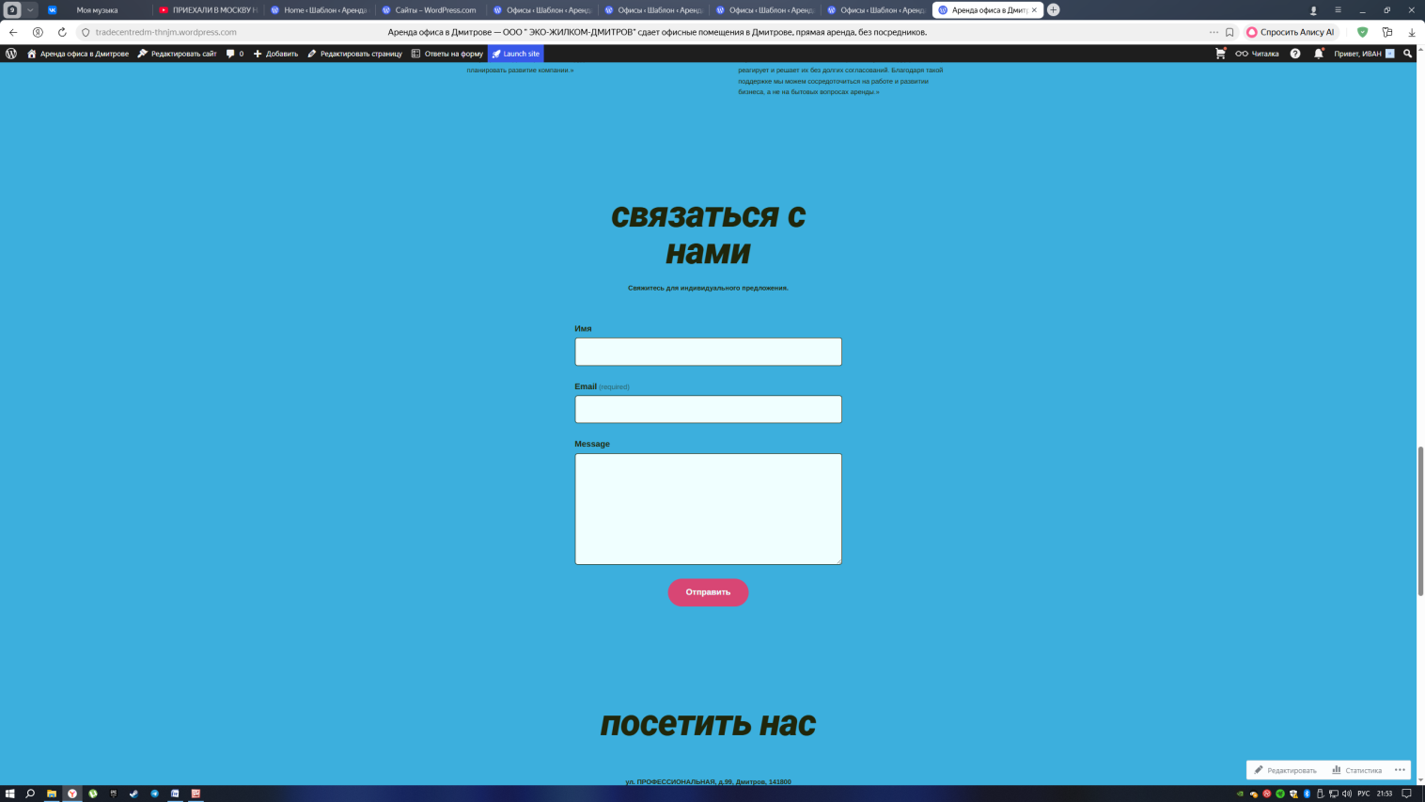
Рис.12 Форма обатной связи
Основные технические особенности реализации:
• Форма добавлена как блок в редакторе сайта без ручного программирования на PHP или JavaScript.
• При отправке формы данные автоматически передаются на указанный в настройках сайта административный e-mail, что обеспечивает оперативное получение заявок.
• Вся валидация базовых полей (корректность e-mail, обязательность заполнения) осуществляется стандартным функционалом WordPress.com/Jetpack, без дополнительного кода.
• Структура формы адаптивна и корректно отображается как на настольных устройствах, так и на мобильных, благодаря встроенной адаптивной вёрстке блоков.
Таким образом, реализация формы максимально опирается на стандартные блоки WordPress, что повышает надёжность и снижает затраты на поддержку.
3. Реализация карты с указанием местоположения.
Для отображения местоположения офисов на сайте используется блок карты (jetpack/map). Карта размещена в разделе «Посетить нас» и привязана к фактическому адресу компании в г. Дмитров:
ул. Профессиональная, д. 99, Дмитров, 141800, РФ (рис. 13)
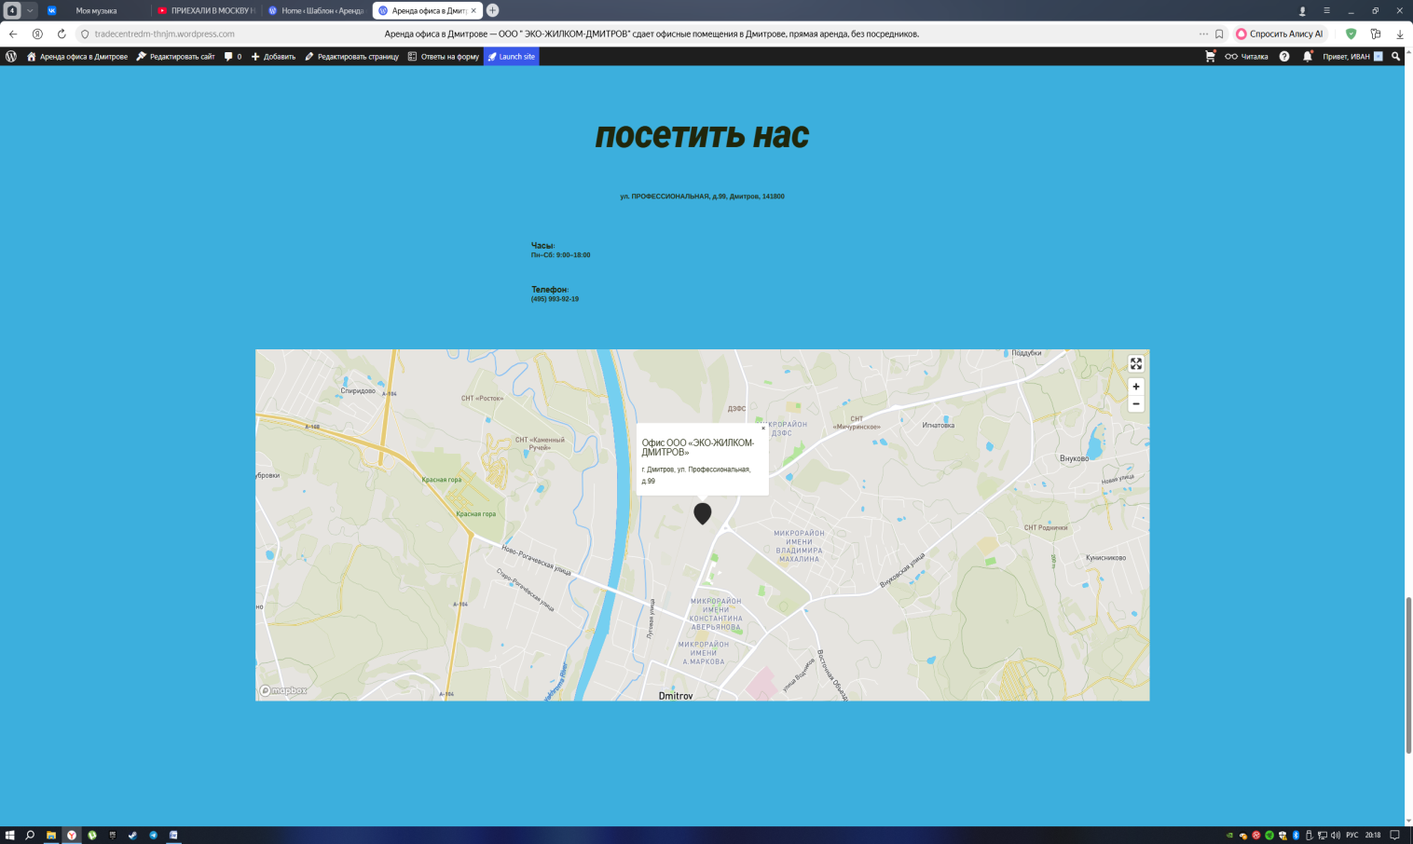
Рис.13 Карта с указанием местоположения

Особенности реализации:
• Используется стандартный блок карты WordPress.com/Jetpack, который позволяет встроить на страницу интерактивную карту без ручного подключения внешних скриптов.
• При настройке карты адрес конвертируется в координаты с помощью встроенного геокодинга; указанный маркер отображается на карте в нужной точке.
• В блоке также можно настроить масштаб, стиль карты и уровень приближения, достаточный для наглядного понимания расположения объекта.
• Рядом с картой текстом продублирован адрес и контактные данные (часы работы, телефон), чтобы информация была доступна даже при отключённом JavaScript или проблемах с загрузкой карты.
Таким образом, пользователю предоставляется как визуальная (карта), так и текстовая (адрес) информация о местоположении, что повышает удобство поиска офиса.
4. Реализация SEO настроек.
SEO настройки сайта выполнены с учётом требований поисковой оптимизации и реализованы преимущественно средствами WordPress.com и встроенного редактора:
Структура заголовков и контента.
На страницах используются семантически корректные заголовки (<h1>, <h2> и т.д.) через блоки «Заголовок».
Основные ключевые запросы (например, «аренда офиса в Дмитрове», «офис прямой аренды») включены в заголовки и первые абзацы текста, что улучшает релевантность страниц поисковым запросам.
Чистые URL и навигация.
Для страниц заданы человеко понятные адреса, соответствующие названию раздела: Офисы, О компании, Контакты .
Структура меню и логичная иерархия страниц облегчает индексацию сайта поисковыми системами и упрощает навигацию для пользователя.
Мета информация и сниппеты.
Для ключевых страниц сайта (главная, «Офисы», «Контакты») заданы понятные человеко ориентированные заголовки и описания, формирующие привлекательный сниппет в результатах поиска (средствами панели настроек WordPress.com).
Название сайта и слоган («Аренда офиса в Дмитрове») дополнительно подчёркивают тематику ресурса.
Оптимизация изображений.
Для изображений заданы атрибуты alt, описывающие содержимое (например, «современное офисное здание в Дмитрове»). Это улучшает доступность сайта и даёт поисковым системам дополнительный текстовый контент.
Используются изображения с разумным размером и автоматической оптимизацией, что положительно влияет на скорость загрузки страниц.
Технические аспекты SEO
Сайт размещён на платформе WordPress.com, которая автоматически оптимизирует ряд технических параметров (корректные заголовки HTTP, кэширование, адаптивная вёрстка, базовая защита от дублирующего контента).
Все страницы построены на адаптивных блоках, что обеспечивает корректное отображение на мобильных устройствах и, как следствие, положительно влияет на мобильный рейтинг сайта в поисковых системах.
  - Наполнение контентом.
После реализации функционала было выполнено наполнение сайта текстовыми и графическими материалами.
Были выполнены:
• подготовка и размещение текстовых описаний компании, её услуг и объектов аренды;
• разработка структурированных текстов для основных разделов («О компании», «Офисы», «Контакты», раздел вопросов и ответов и др.);
• подбор и обработка изображений (офисных помещений, зданий, схем проезда): кадрирование, сжатие без существенной потери качества, присвоение осмысленных имён файлов и атрибутов;
• форматирование контента (заголовки, списки, выделения, ссылки) для повышения удобочитаемости и соответствия требованиям юзабилити.
Контент приведён к единому стилю, логически согласован и соответствует структуре, заложенной на этапах проектирования и разработки.
  - Тестирование.
Заключительным этапом разработки стало комплексное тестирование реализованного веб-приложения, включавшее несколько видов проверок.
Функциональное тестирование.
Проводилась проверка корректности работы основных функций сайта:
• добавление и отображение объектов каталога;
• функционирование системы фильтрации;
• корректность работы форм (обратной связи, заявок);
• работа интерактивной карты и навигации по разделам;
• проверка ссылок, кнопок и прочих элементов интерфейса.
По результатам тестирования были выявлены и устранены обнаруженные ошибки и неточности.
Кроссбраузерное тестирование.
Для обеспечения корректной работы сайта у различных пользователей было выполнено тестирование в основных браузерах (Google Chrome, Mozilla Firefox, Microsoft Edge, Safari и др.).
Проверялись:
• корректность отображения верстки;
• работа сценариев (JavaScript);
• поведение элементов интерфейса.
При выявлении расхождений в отображении были внесены корректировки в стили и разметку.
Проверка адаптивности.
Сайт протестирован на различных разрешениях экранов и типах устройств (настольные компьютеры, ноутбуки, планшеты, смартфоны).
Особое внимание уделялось:
• корректному перестроению сетки и блоков при изменении ширины экрана;
• удобству использования навигации и форм на мобильных устройствах;
• читабельности текстов и размерам кликабельных элементов.
По результатам тестирования в адаптивную верстку были внесены необходимые правки.
Адаптация сайта под мобильные устройства.
Разрабатываемый сайт на WordPress.com изначально использует адаптивную вёрстку (responsive design), поэтому его интерфейс автоматически подстраивается под разные размеры экранов: настольные компьютеры, планшеты и смартфоны.
Основные приёмы адаптации:
• Адаптивная сетка
Для построения макета применяются стандартные блоки WordPress:
«Колонки», «Группы», «Отступы».
На широких экранах блоки («Офисы под аренду», «Торговые площади», «Коммерческая недвижимость» и т.п.) расположены в несколько колонок, а на мобильных устройствах автоматически выстраиваются в один столбец, обеспечивая удобное вертикальное пролистывание.
• Мобильная навигация
Верхнее меню и кнопка «Контакты» автоматически преобразуются в компактное мобильное меню (типа “бургер”), что упрощает доступ к основным разделам («Офисы», «О компании», «Контакты») на небольших экранах.
• Крупные элементы управления
Кнопки призывы к действию («Заказать офис», «Запросить предложение», «Связаться с нами») имеют достаточно крупный размер и межстрочные отступы, что делает их удобными для нажатия пальцем на сенсорном экране.
• Оптимизация медиа
Изображения офисов и карта подгружаются в адаптивных размерах, что уменьшает объём трафика и ускоряет загрузку страниц на мобильных устройствах.
Таким образом, без создания отдельной мобильной версии сайт остаётся полностью функциональным и удобным при просмотре на смартфонах и планшетах( рис.14)
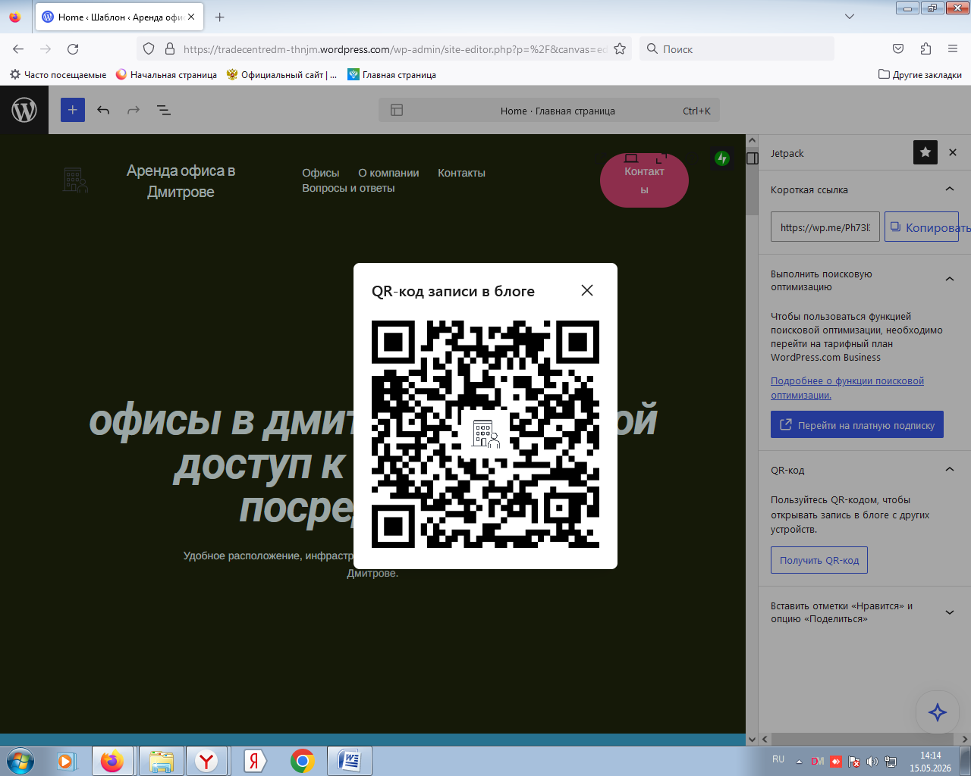
Рис.14 QR-код для входа с др.устойства
Проверка форм
Отдельно проверялась работа всех реализованных форм:
• сценарии успешной отправки данных;
• обработка некорректного ввода;
• корректность отображения сообщений об ошибке и об успешной отправке;
• доставка писем на указанные почтовые адреса.
Проведённая проверка позволила убедиться в надёжности механизмов взаимодействия пользователя с сайтом.

